Министерство науки и высшего образования РФ

Федеральное государственное автономное образовательное учреждение

высшего образования

«Омский государственный технический университет»

Кафедра «Автоматизированные системы обработки информации и управления»

**Отчёт**

Лабораторная работа № 1

по дисциплине «Программирование»

**Основы программирования в среде языка СИ.**

**Оператор присваивания**

Выполнил:

Студент гр. ИВТ-241

Ходателев И.А. _____________

(подпись, дата)

Проверил:

Ассистент

Горшенин А.Ю.______________

(подпись, дата)

***Вариант 12***

***Задание 1*** (программа1_1)

|  |  |  |  |  |  |  |
| --- | --- | --- | --- | --- | --- | --- |
| № |  |  | a | b | c | Вычислить |
| 12 | 1 | 2 | 0.5 | 1.7 | 2 |  |

Схема алгоритма задачи представлена на рисунке 1.

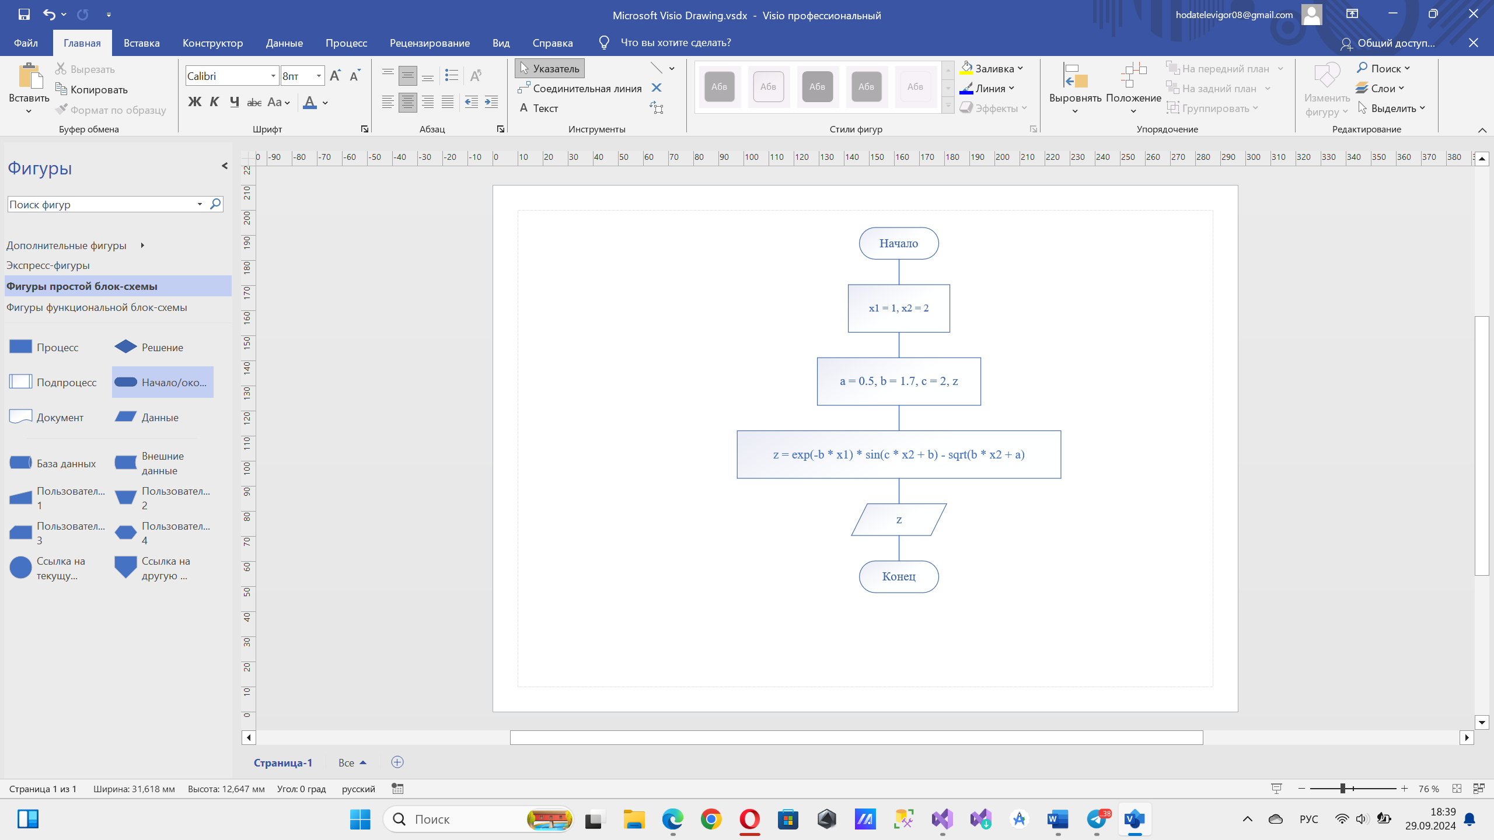

Рисунок 1 – блок-схема алгоритма

Код программы написан в соответствии с листингом 1.

Листинг 1:

#include <iostream>

#include <stdio.h> //ввод/вывод

#include <math.h>

void main()

{

int x1 = 1, x2 = 2;

float a = 0.5, b = 1.7, c = 2, z;

z = exp(-b * x1) * sin(c * x2 + b) - sqrt(b * x2 + a);

printf("%f", z);

}

Результаты представлены на рисунке 2.

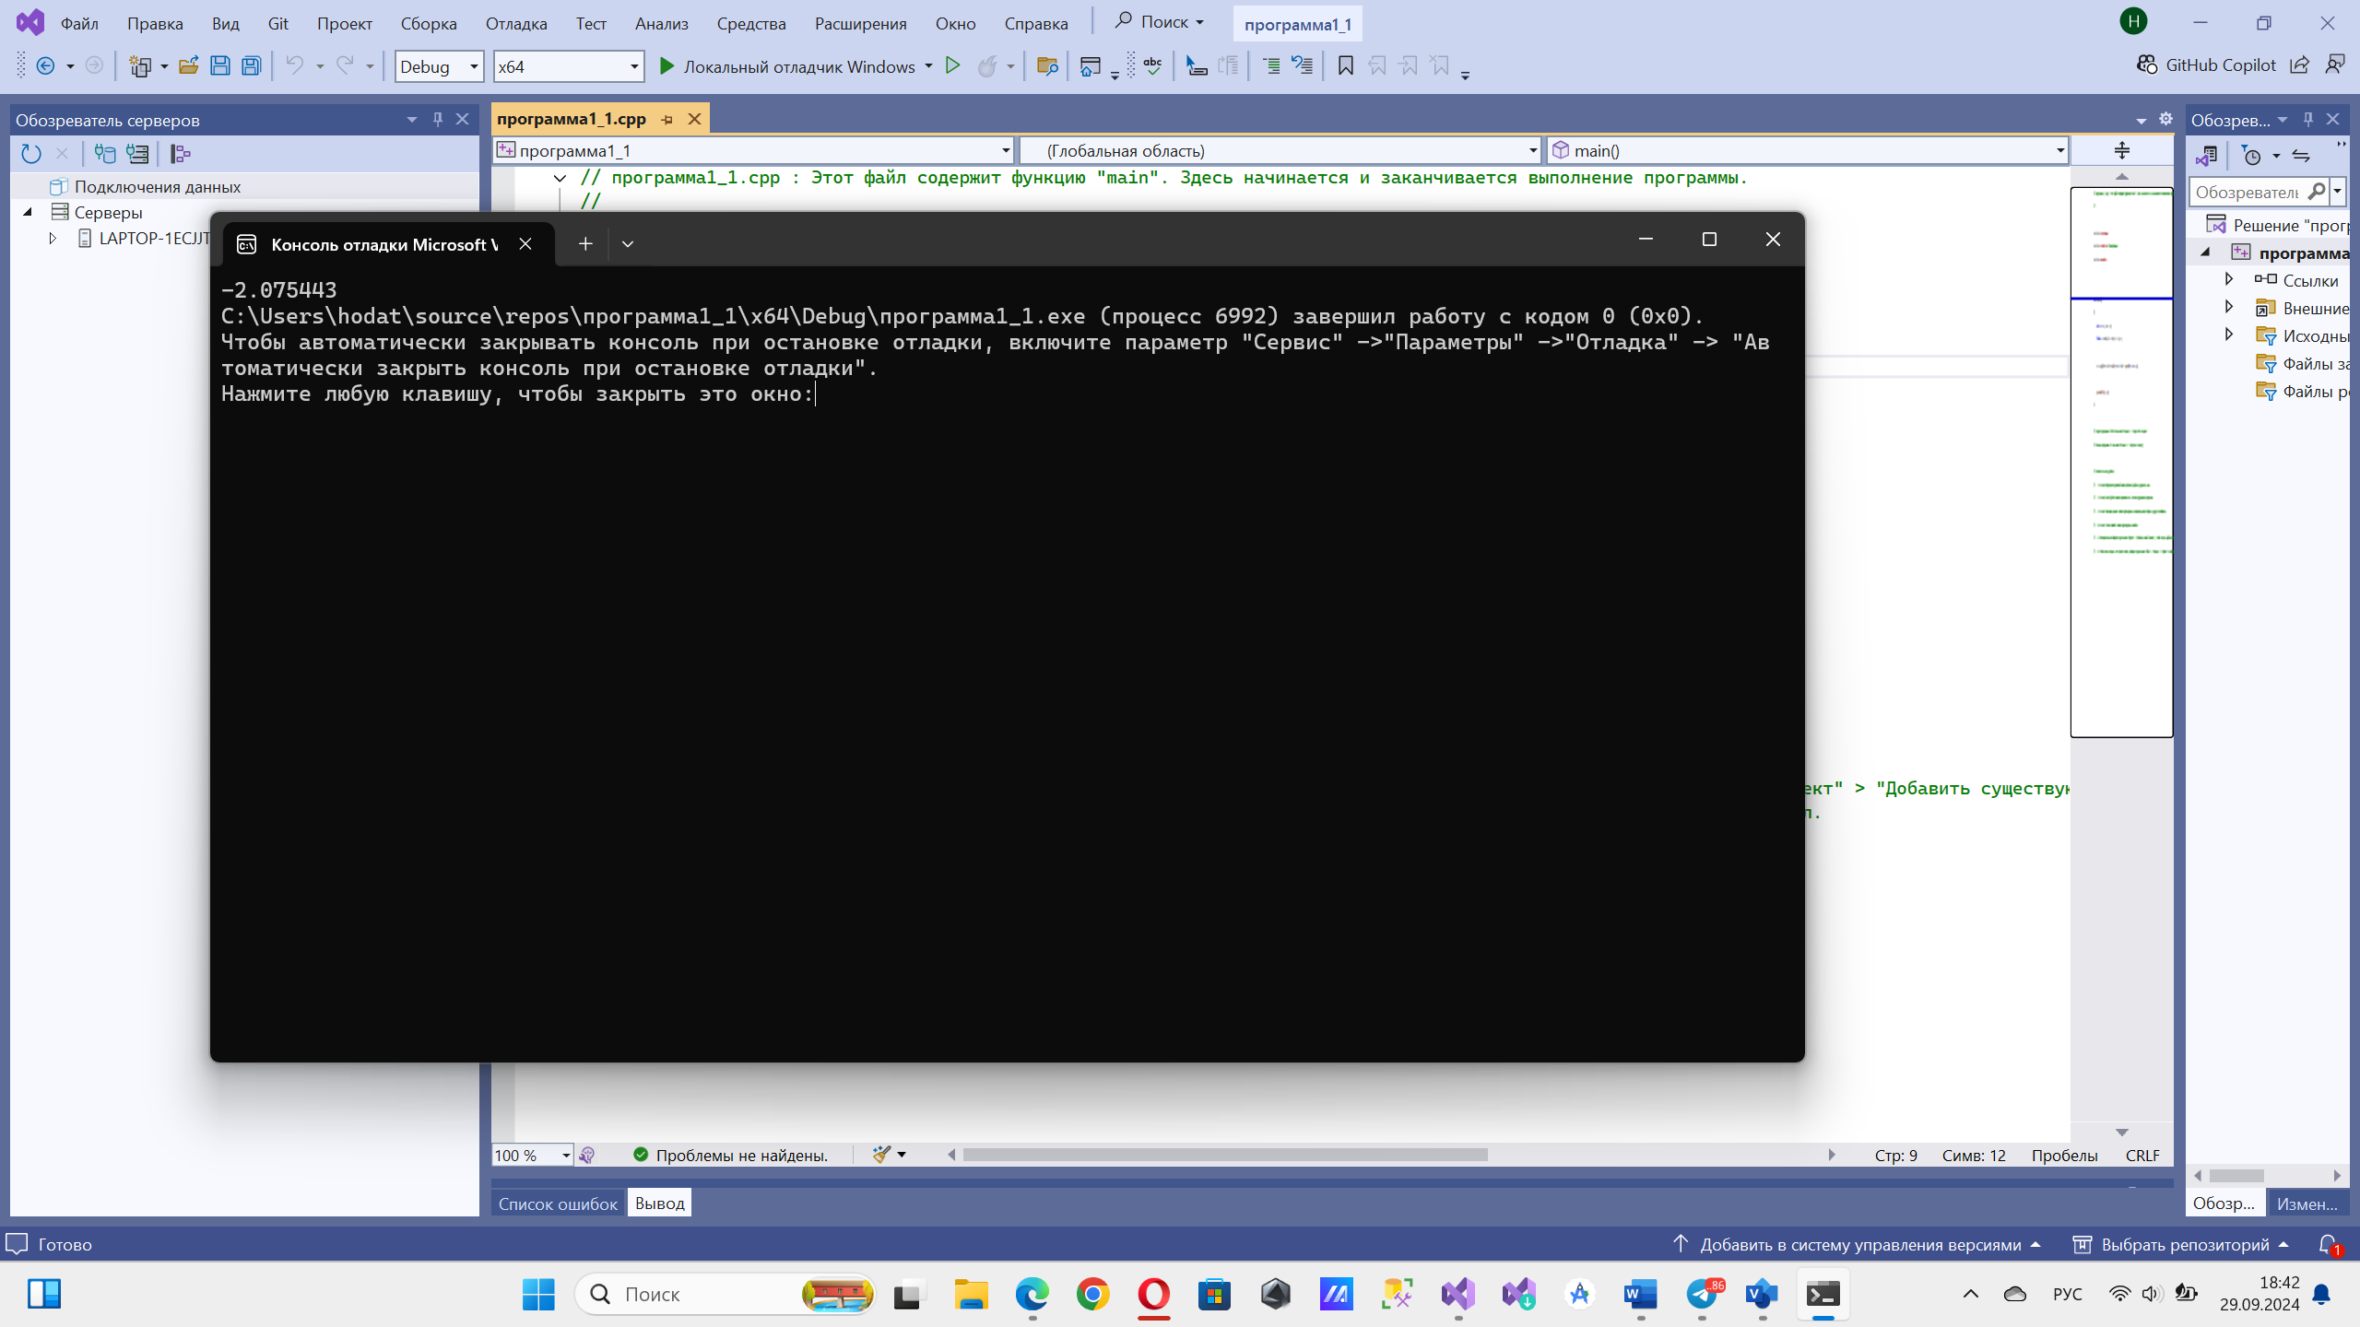

Рисунок 2 – результат первой задачи

***Вариант 12***

***Задача 2*** (программа1_2)

1. Определить площадь трапеции с основаниями а, b, высотой h и объем усеченного конуса, если считать а, b - площадями оснований.

Схема алгоритма задачи представлена на рисунке 3.

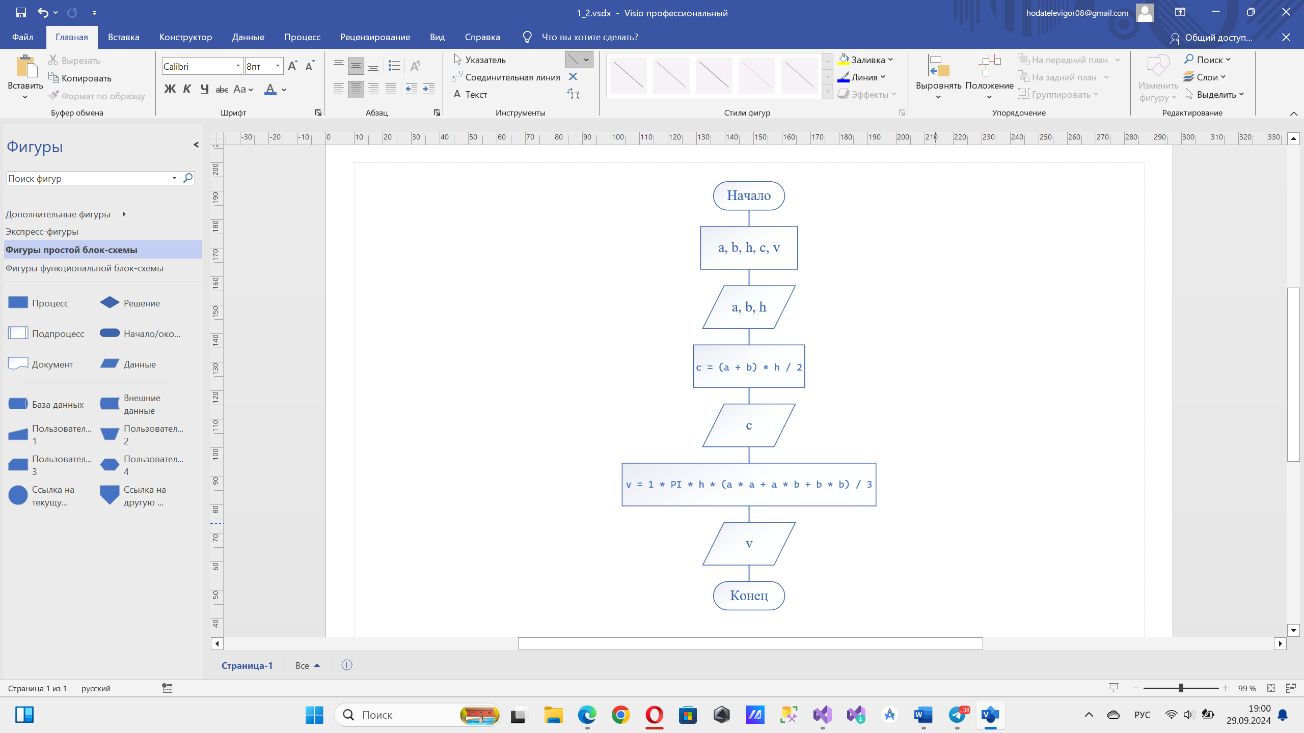

Рисунок 3 – блок-схема алгоритма

Код программы написан в соответствии с листингом 2.

Листинг 2:

#include <iostream>

#include <stdio.h> //ввод/вывод

#include <math.h>

#define PI 3.14 // директива постановки константы

void main()

{

setlocale(LC_ALL, "");

int a, b, h, c, v;

printf("Введите основание a");

std::cin >> a;

printf("Введите основание b");

std::cin >> b;

printf("Введите высоту h");

std::cin >> h;

c = (a + b) * h / 2;

printf("Площадь трапеции равна: %d", c);

v = 1 * PI * h * (a * a + a * b + b * b) / 3;

printf("Объём усечённого конуса равен: %d", v);

}

Результаты представлены на рисунке 4.

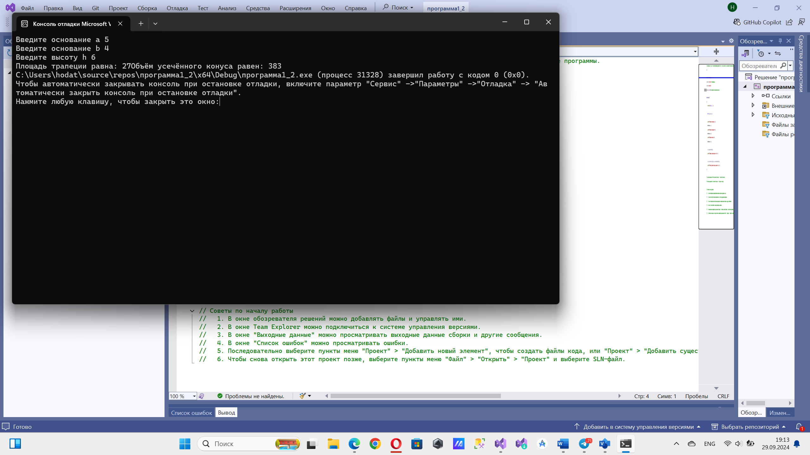

Рисунок 4 – результат второй задачи

**Вывод**

Таким образом, изучив основы программирования на языке C/C++, и выполнив задачи, были написаны первые программы и составлены алгоритмы выполнения задач.